SERVICIO NACIONAL DE APRENDIZAJE - SENA
Análisis y Desarrollo de Software

DOCUMENTACIÓN DE PRUEBAS DE API
API del Proyecto BarberTurno — Testing con Postman
GA7-220501096-AA5-EV04

DATOS GENERALES
Programa de formación | Análisis y Desarrollo de Software
Proyecto formativo | Construcción de software integrador de tecnologías orientadas a servicios
Fase del proyecto | Ejecución
Resultado de aprendizaje | 220501096-04 - Codificar el software de acuerdo con el diseño establecido
Actividad de aprendizaje | GA7-220501096-AA5 - Crear servicios web, de acuerdo con el diseño
Evidencia de producto | API del proyecto - GA7-220501096-AA5-EV04
Aprendiz | Frank Sepúlveda
Fecha | 30 de junio de 2026

1. INTRODUCCIÓN
Este documento presenta la documentación completa del testing de la API REST del proyecto BarberTurno, desarrollada en Spring Boot 3.2 con Java 17, como parte de la evidencia GA7-220501096-AA5-EV04. Las pruebas se realizaron sobre la API construida en la evidencia AA5-EV03, que cubre los cuatro módulos funcionales del sistema: autenticación, barberos, servicios y citas.

La API implementa autenticación mediante JSON Web Tokens (JWT), persistencia con Spring Data JPA sobre base de datos H2, validaciones con Bean Validation y manejo centralizado de excepciones.

2. ENDPOINTS DE LA API DEL PROYECTO
Método | Endpoint | Descripción | Auth
GET | /api/health | Estado del servidor | No
POST | /api/auth/registro | Registrar usuario | No
POST | /api/auth/login | Iniciar sesión | No
GET | /api/auth/perfil | Ver perfil | JWT
GET | /api/barberos | Listar barberos | No
GET | /api/barberos/disponibles | Barberos disponibles | No
GET | /api/servicios | Listar servicios | No
POST | /api/citas | Crear cita | JWT
GET | /api/citas/mis-citas | Ver mis citas | JWT
PUT | /api/citas/{id}/cancelar | Cancelar cita | JWT

3. RESUMEN DE PRUEBAS REALIZADAS
Se realizaron 12 pruebas en total: 9 casos de éxito cubriendo los 4 módulos de la API, y 3 casos de error que validan el correcto funcionamiento de las reglas de negocio y seguridad.

N° | Método | Endpoint | Descripción | Código | Resultado
1 | GET | /api/health | Health Check | 200 OK | EXITOSO
2 | POST | /api/auth/registro | Registro de Usuario | 201 Created | EXITOSO
3 | POST | /api/auth/login | Inicio de Sesión | 200 OK | EXITOSO
4 | GET | /api/auth/perfil | Consulta de Perfil (JWT) | 200 OK | EXITOSO
5 | GET | /api/barberos | Listar Barberos | 200 OK | EXITOSO
6 | GET | /api/servicios | Listar Servicios | 200 OK | EXITOSO
7 | POST | /api/citas | Crear Cita | 201 Created | EXITOSO
8 | GET | /api/citas/mis-citas | Ver Mis Citas | 200 OK | EXITOSO
9 | PUT | /api/citas/1/cancelar | Cancelar Cita | 200 OK | EXITOSO
10 | POST | /api/auth/login | Login con Contraseña Incorrecta | 401 Unauthorized | ERROR ESPERADO
11 | POST | /api/auth/registro | Registro con Email Duplicado | 409 Conflict | ERROR ESPERADO
12 | GET | /api/citas/mis-citas | Acceso a Citas sin Token | 403 Forbidden | ERROR ESPERADO

4. PRUEBAS DETALLADAS CON EVIDENCIAS
A continuación se presenta el detalle de cada prueba, incluyendo método, URL, datos enviados, código de respuesta HTTP y cuerpo de la respuesta JSON, tal como se obtuvo en Postman.

Prueba 1: Health Check
Método / URL | GET http://localhost:8080/api/health
Descripción | Verifica que la API Spring Boot esté activa.
Código respuesta | 200 OK ✅ EXITOSO
Respuesta JSON | {  "exito": true,  "mensaje": "BarberTurno API v2 está en línea ✅",  "data": { "version": "2.0.0 — GA7-220501096-AA5-EV03", "estado": "OK" }  }

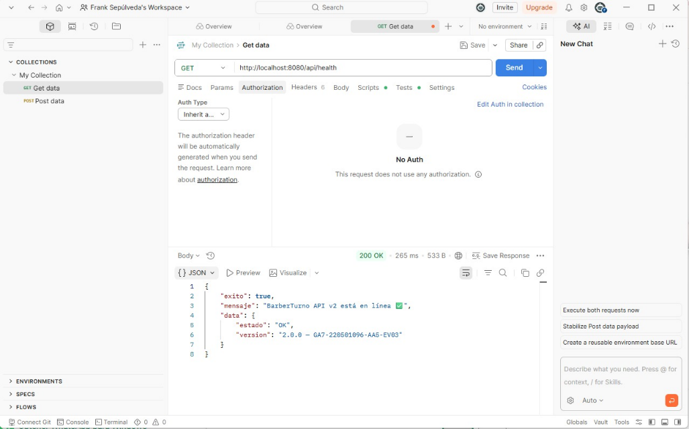

Prueba 2: Registro de Usuario
Método / URL | POST http://localhost:8080/api/auth/registro
Descripción | Registra un nuevo cliente en el sistema.
Body (JSON) | {  "nombre": "Frank Sepulveda",  "email": "frank2@email.com",  "password": "123456"  }
Código respuesta | 201 Created ✅ EXITOSO
Respuesta JSON | {  "exito": true,  "mensaje": "Usuario registrado correctamente. ¡Bienvenido a BarberTurno!",  "token": "eyJhbGciOiJIUzI1NiIs...",  "usuario": { "id": 3, "nombre": "Frank Sepulveda", "email": "frank2@email.com", "rol": "CLIENTE" }  }

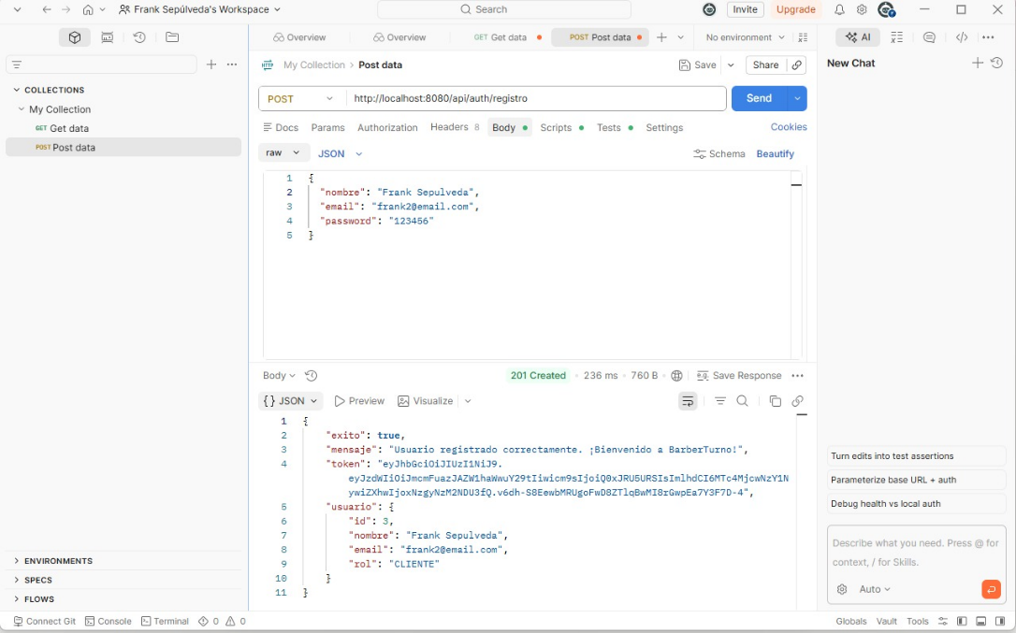

Prueba 3: Inicio de Sesión
Método / URL | POST http://localhost:8080/api/auth/login
Descripción | Autentica al usuario y retorna un token JWT.
Body (JSON) | {  "email": "frank2@email.com",  "password": "123456"  }
Código respuesta | 200 OK ✅ EXITOSO
Respuesta JSON | {  "exito": true,  "mensaje": "Autenticación satisfactoria. ¡Bienvenido, Frank Sepulveda!",  "token": "eyJhbGciOiJIUzI1NiIs...",  "usuario": { "id": 3, "nombre": "Frank Sepulveda", "email": "frank2@email.com", "rol": "CLIENTE" }  }

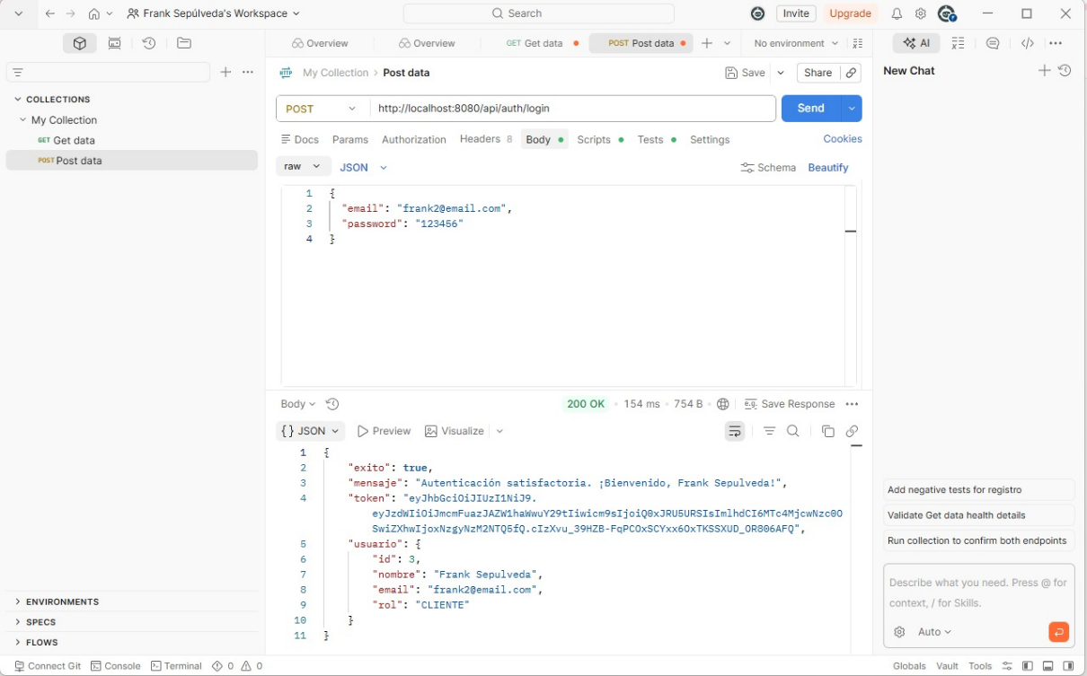

Prueba 4: Consulta de Perfil (JWT)
Método / URL | GET http://localhost:8080/api/auth/perfil
Descripción | Retorna el perfil del usuario autenticado. Requiere Bearer Token.
Código respuesta | 200 OK ✅ EXITOSO
Respuesta JSON | {  "exito": true,  "mensaje": "Perfil obtenido correctamente",  "data": { "id": 3, "nombre": "Frank Sepulveda", "email": "frank2@email.com", "rol": "CLIENTE" }  }

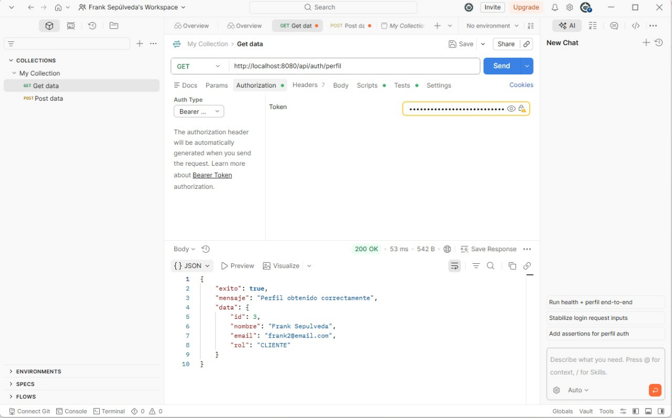

Prueba 5: Listar Barberos
Método / URL | GET http://localhost:8080/api/barberos
Descripción | Retorna la lista de barberos activos disponibles en el sistema.
Código respuesta | 200 OK ✅ EXITOSO
Respuesta JSON | {  "exito": true,  "mensaje": "Barberos obtenidos correctamente",  "data": [  { "id": 1, "nombre": "Carlos Mendoza", "especialidad": "Cortes clásicos y fade", "disponible": true },  { "id": 2, "nombre": "Andrés Torres", "especialidad": "Barba y perfilado", "disponible": true }  ]  }

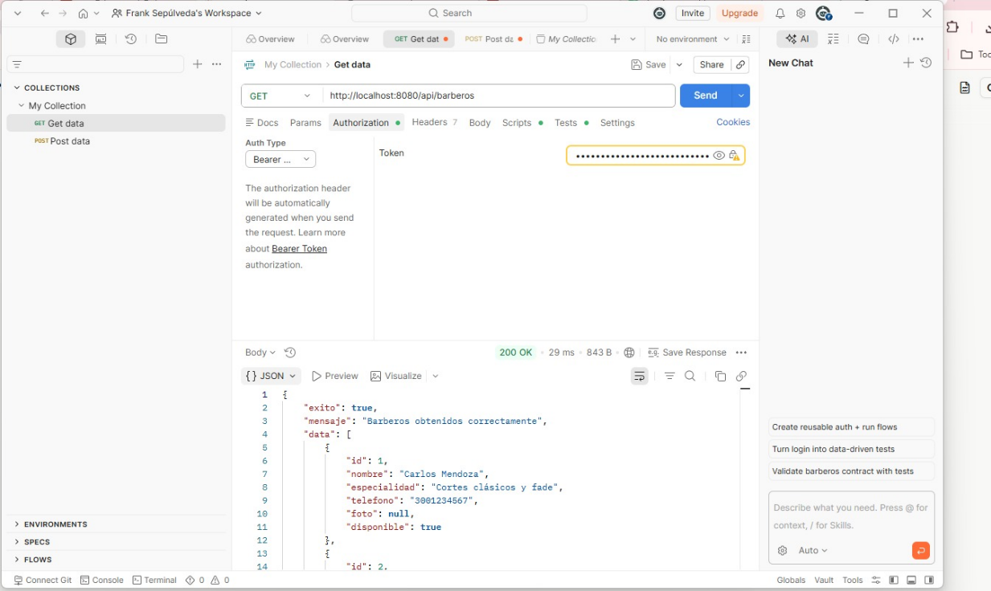

Prueba 6: Listar Servicios
Método / URL | GET http://localhost:8080/api/servicios
Descripción | Retorna la lista de servicios de barbería disponibles con precios.
Código respuesta | 200 OK ✅ EXITOSO
Respuesta JSON | {  "exito": true,  "mensaje": "Servicios obtenidos correctamente",  "data": [  { "id": 1, "nombre": "Corte Clásico", "precio": 25000.00, "duracionMinutos": 30 },  { "id": 2, "nombre": "Corte + Barba", "precio": 40000.00, "duracionMinutos": 50 }  ]  }

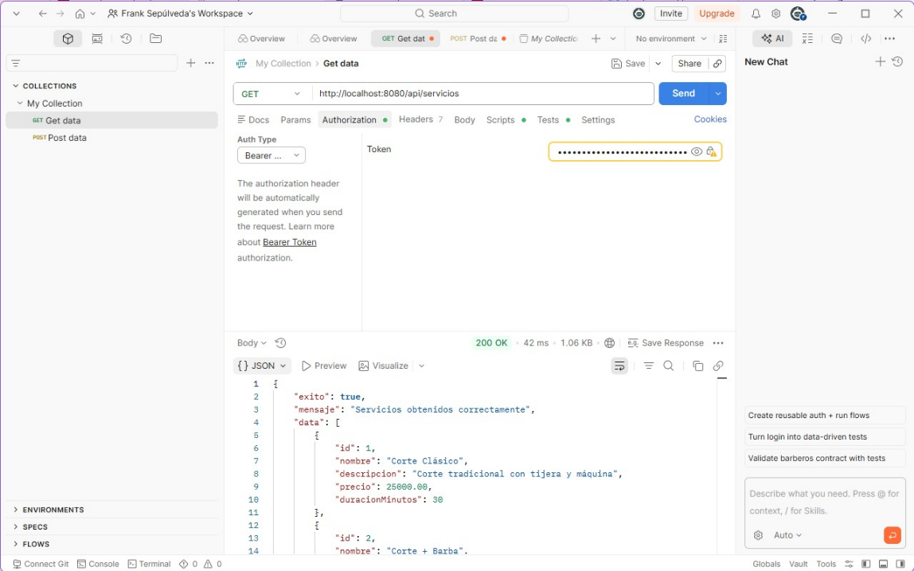

Prueba 7: Crear Cita
Método / URL | POST http://localhost:8080/api/citas
Descripción | Agenda una nueva cita asociando usuario, barbero y servicio. Requiere JWT.
Body (JSON) | {  "barberoId": 1,  "servicioId": 1,  "fechaHora": "2026-07-15T10:00:00",  "observaciones": "Primera vez, corte degradado"  }
Código respuesta | 201 Created ✅ EXITOSO
Respuesta JSON | {  "exito": true,  "mensaje": "Cita agendada correctamente. ¡Te esperamos!",  "data": { "id": 1, "estado": "PENDIENTE", "fechaHora": "2026-07-15T10:00:00", ... }  }

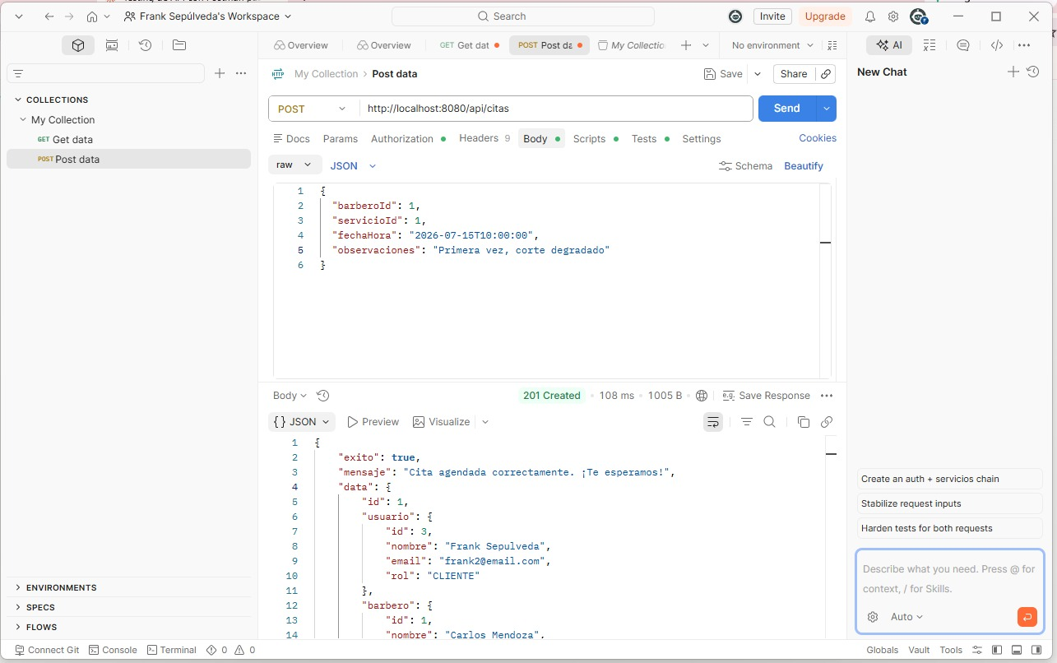

Prueba 8: Ver Mis Citas
Método / URL | GET http://localhost:8080/api/citas/mis-citas
Descripción | Lista todas las citas del usuario autenticado, ordenadas por fecha. Requiere JWT.
Código respuesta | 200 OK ✅ EXITOSO
Respuesta JSON | {  "exito": true,  "mensaje": "Citas obtenidas correctamente",  "data": [ { "id": 1, "estado": "PENDIENTE", "barbero": {...}, "servicio": {...} } ]  }

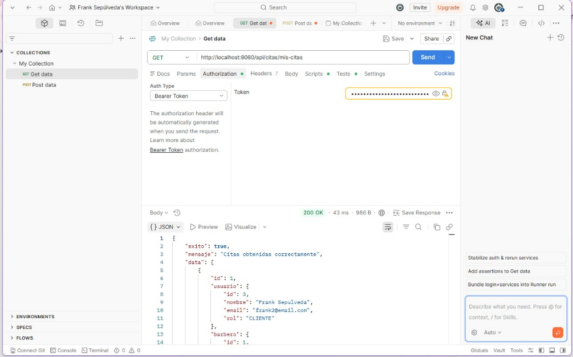

Prueba 9: Cancelar Cita
Método / URL | PUT http://localhost:8080/api/citas/1/cancelar
Descripción | Cambia el estado de una cita a CANCELADA. Solo el dueño de la cita puede cancelarla.
Código respuesta | 200 OK ✅ EXITOSO
Respuesta JSON | {  "exito": true,  "mensaje": "Cita cancelada correctamente",  "data": { "id": 1, "estado": "CANCELADA", ... }  }

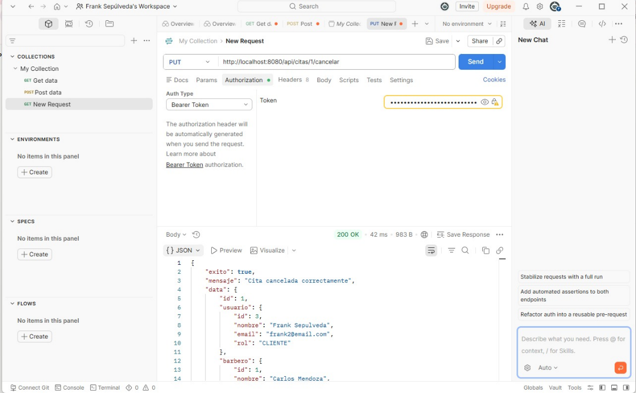

Prueba 10: Login con Contraseña Incorrecta
Método / URL | POST http://localhost:8080/api/auth/login
Descripción | Caso de error: intento de login con contraseña incorrecta.
Body (JSON) | {  "email": "frank2@email.com",  "password": "incorrecta123"  }
Código respuesta | 401 Unauthorized ❌ ERROR ESPERADO
Respuesta JSON | {  "exito": false,  "mensaje": "Credenciales incorrectas."  }

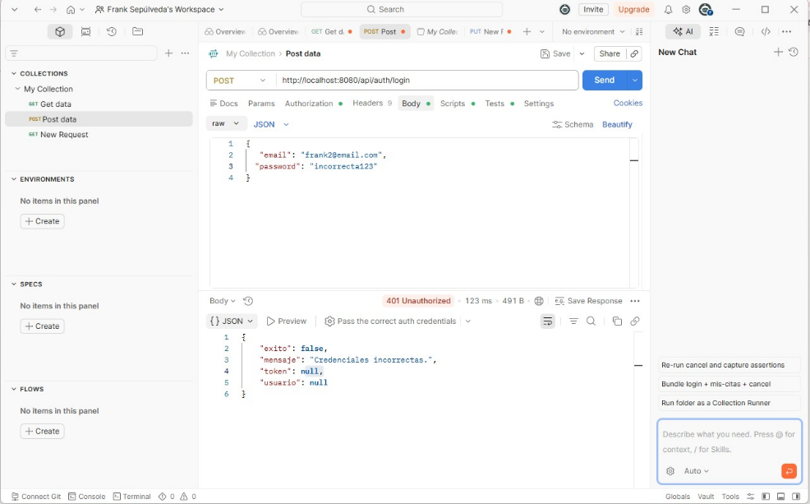

Prueba 11: Registro con Email Duplicado
Método / URL | POST http://localhost:8080/api/auth/registro
Descripción | Caso de error: intento de registro con un email que ya existe.
Body (JSON) | {  "nombre": "Frank Sepulveda",  "email": "frank2@email.com",  "password": "123456"  }
Código respuesta | 409 Conflict ❌ ERROR ESPERADO
Respuesta JSON | {  "exito": false,  "mensaje": "Este correo ya está registrado. Intenta iniciar sesión."  }

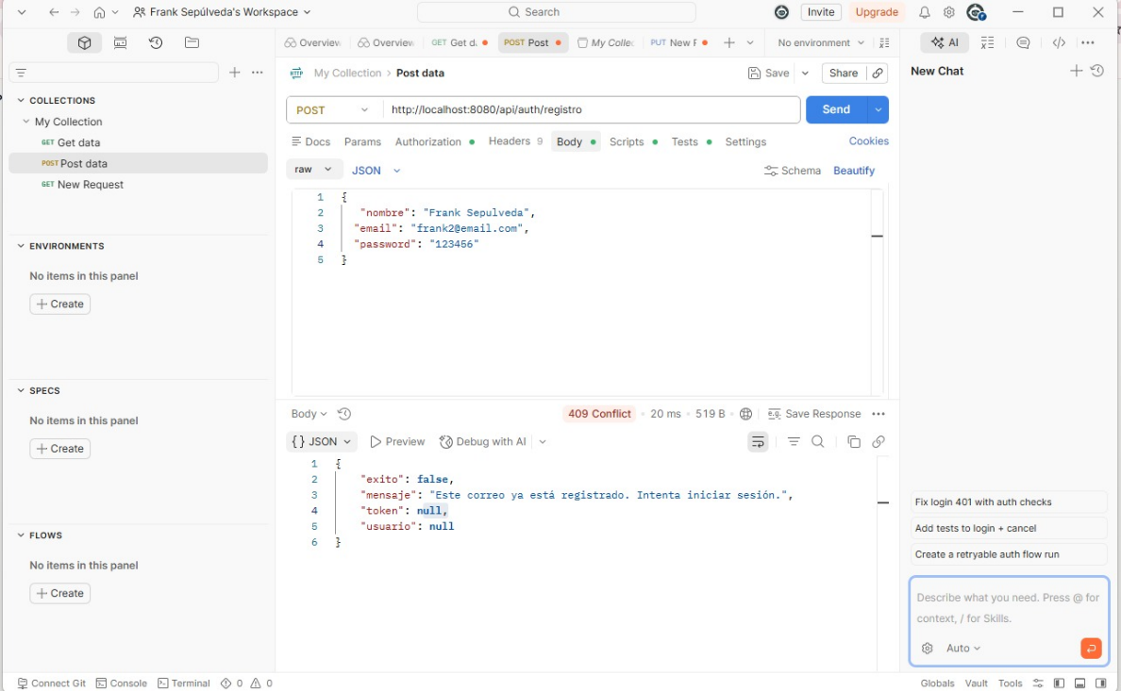

Prueba 12: Acceso a Citas sin Token
Método / URL | GET http://localhost:8080/api/citas/mis-citas
Descripción | Caso de error: intento de acceso a ruta protegida sin token JWT. Spring Security bloquea con 403.
Código respuesta | 403 Forbidden ❌ ERROR ESPERADO
Respuesta JSON | (Sin cuerpo de respuesta — Spring Security intercepta  la petición antes de llegar al controlador)

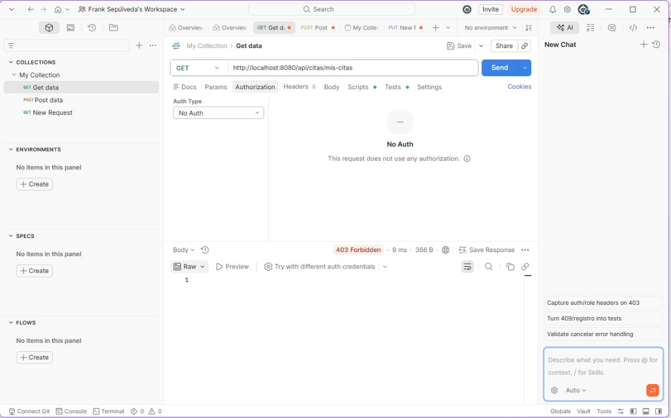

5. CONCLUSIONES
Tras realizar el testing completo de la API del proyecto BarberTurno con Postman, se concluye:

- Los cuatro módulos de la API (autenticación, barberos, servicios y citas) funcionan correctamente e integran sus relaciones de datos (usuario-barbero-servicio-cita).
- La autenticación JWT protege adecuadamente las rutas sensibles (perfil, citas), rechazando peticiones sin token válido.
- Las validaciones de negocio operan correctamente: email duplicado retorna 409, credenciales inválidas retornan 401 y acceso sin autenticación retorna 403.
- El flujo completo de citas (crear, consultar, cancelar) respeta la relación de propiedad: solo el usuario dueño de la cita puede cancelarla.
- La API está lista para integrarse con el frontend del proyecto BarberTurno.

